BELLINZONA

Zweifamilienhaus

mit zwei 4 ½-Zimmer-Wohnungen und Garten

……………………………………………..…………………………..………………………………………………….

casa bifamiliare

con giardino e due appartamenti di 4 ½ locali

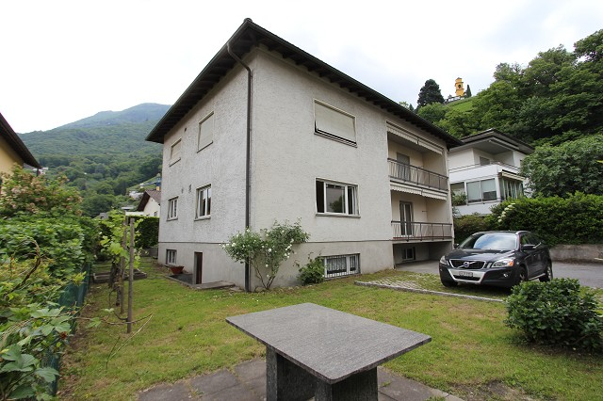

4180/2697

Fr. 1’170'000.--

Ubicazione

Regione: Bellinzonese
Località: 6500 Bellinzona, Scalinata ad Artore 2 a

Tipo dell’immobile: casa bifamiliare con due appartamenti di 4 ½ locali
Superficie terreno: ca. 535 m2
Superficie abitabile: da 230 m2
Terrazza: 20 m2
Anno di costruzione: ca. 1980
Ristrutturazioni: 2020
Piano: 3
Posteggi: tre garage e tre esterni
Locali: 2 x 4 1/2
Bagno/WC: 2
Riscaldamento: nafta
Posizione: centrale, molto tranquilla e soleggiata con bella vista
Scuole: si
Possibilità d’acquisti: si
Mezzi pubblici: si
Distanza autostrada: 3 km

Descrizione dell’immobilie

Questa casa bifamiliare con due appartamenti di 4 ½ locali si trova in posizione centrale, molto tranquilla e soleggiata alla Scalinata ad Artore 2 a Bellinzona.

L’edificio è del ca. 1980 e si trova in buono stato. Gli appartamenti sono spaziosi e luminosi. Comprendono un atrio, un soggiorno/pranzo con cucina, tre camere, un balcone ed un bagno/WC. Il piano sottoterra è anche 115 m2 e si fare un altro appartamento. L’esterno comprende un bel giardino. Una bella vista si estende sulla città e sulle montagne circostanti. L’unità comprende inoltre una cantina e due posteggi nell’autorimessa.

L’immobile è facilmente raggiungibile in macchina. Tre garage e tre posteggi esterni sono inclusi nel prezzo. L’autostrada A2 a Bellinzona-Nord dista 3 km. La stazione è a 500 m. A Bellinzona si trovano scuole e possibilità d’acquisiti.

Si può anche vendere i singoli appartamenti. I prezzi sono :

Fr. 1'120'000.-- per la casa bifamiliare
Fr. 550'000.-- per l’appartamento nel piano terra
Fr. 580'000.-- per l’appartamento nel primo piano

Standort

Region: Bellinzonese
Ortschaft: 6500 Bellinzona, via Scalinata ad Artore 2A
Objekt Typ: 2-Familienhaus mit zwei 4 ½-Zimmer-Wohnungen
Lage: sehr ruhige, sonnige Aussichtslage
Baujahr: ca. 1980
Renovationen: 2020
Zustand: gut
Grundstückfläche: ca. 535m2
Wohnfläche: je ca. 230 m2
Zimmer: 2 x 4 1/2
Bad/WC: 2
Parkplätze: Dreifachgarage und 3 Aussenparkplätze
Heizung: Ölheizung
Zweitwohnsitz möglich: ja
Einkaufsmöglichkeiten: ja
öffentliche Verkehrsmittel: ja
Distanz Autobahn: 3km

Objektbeschreibung

Dieses Zweifamilienhaus mit zwei 4 ½-Zimmer-Wohnungen liegt an sehr ruhiger und sonniger Aussichtslage einige hundert Meter oberhalb des Bahnhofes von Bellinzona an der Scalinata ad Artore 2a
.
Das ca. 1980 erbaute Haus befindet sich in einem guten Zustand. Die beiden identischen Wohnungen wirken grossflächig, hell und wohnlich. Sie verfügen über einen grossen Wohn-/Essraum mit Küche sowie 3 Schlafzimmer mit Bad/WC. Von allen Zimmern gelangt man auf den gedeckten Balkon.
Das grosse Kellergeschoss im Sous-Parterre, welches von innen oder aussen zugänglich ist, bietet viel Platz. Hier könnte eine weitere Wohnung eingebaut werden.
Der Aussenbereich der Liegenschaft beinhaltet einen gepflegten Garten sowie eine private Zufahrt mit 3 Aussenparkplätzen und Dreifachgarage.

In wenigen Gehminuten erreicht man den Bahnhof Bellinzona. Locarno mit dem Lago Maggiore und Lugano befinden sich ca. 30 Fahrminuten entfernt. Schulen und Einkaufsmöglichkeiten sind im nahen Stadtzentrum.

Die Wohnungen können auch einzeln gekauft werden, wobei beide Käufer gefunden sein müssen. Die Verkaufspreise betragen:

Fr. 1'120'000.-- für das ganze Haus
Fr. 580'000.-- für die Wohnung im 1. OG
Fr. 550'000.-- für die Wohnung im EG

obere Whg: Eingang, Wohn-/Essbereich mit Küche app. di sopra: entrata, soggiorno e cucina
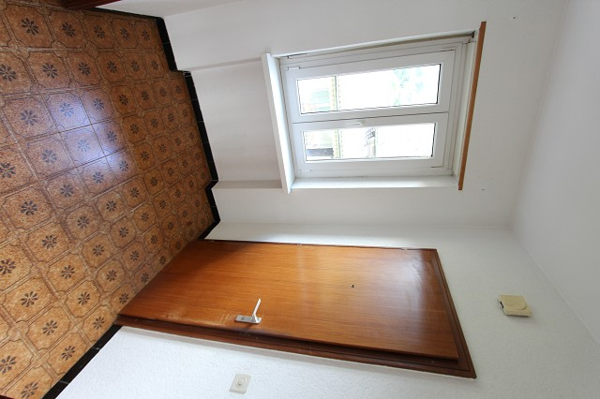
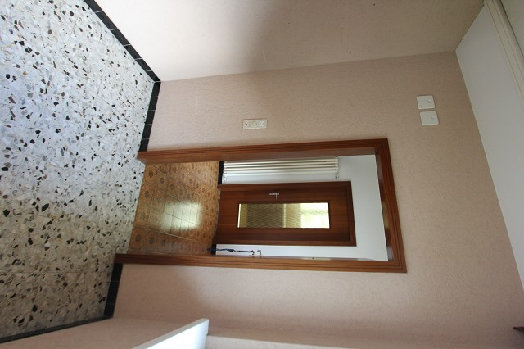

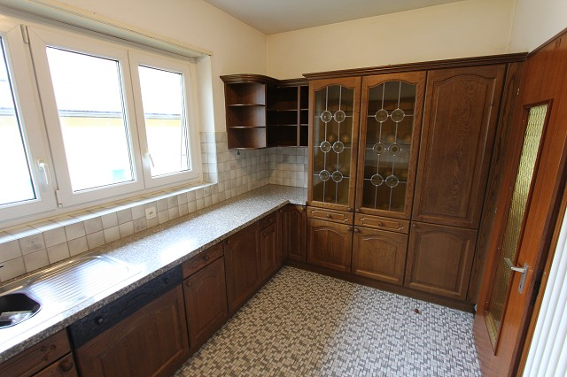
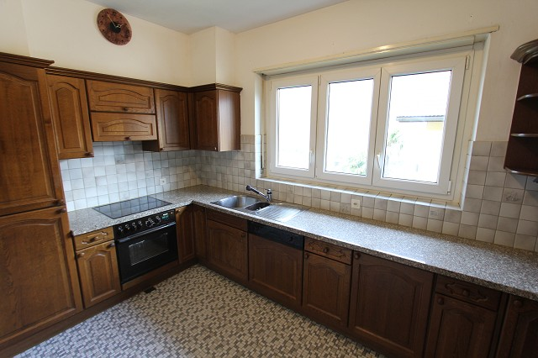

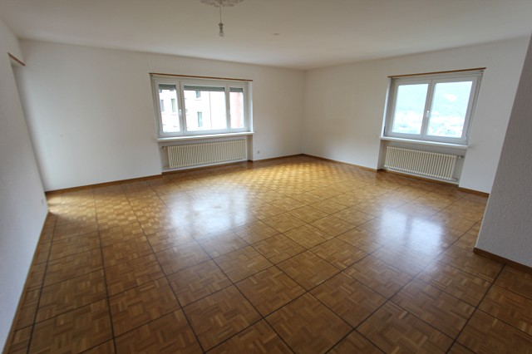
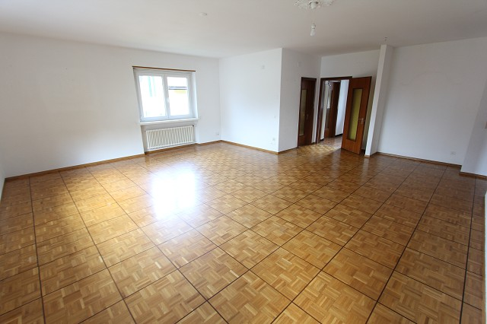

Bad, 3 Schlafzimmer und Balkon bagno 3 camere e balcone
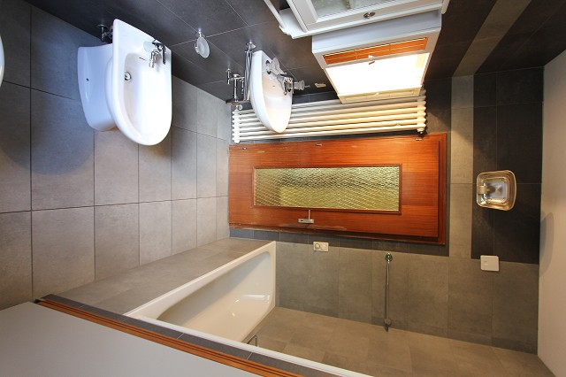

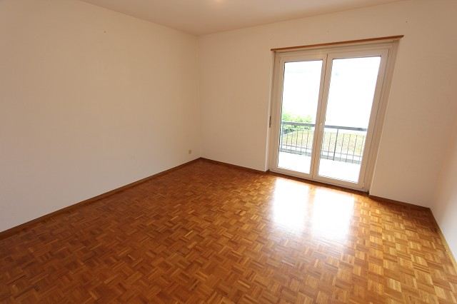

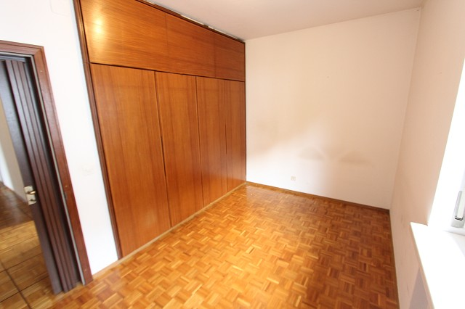
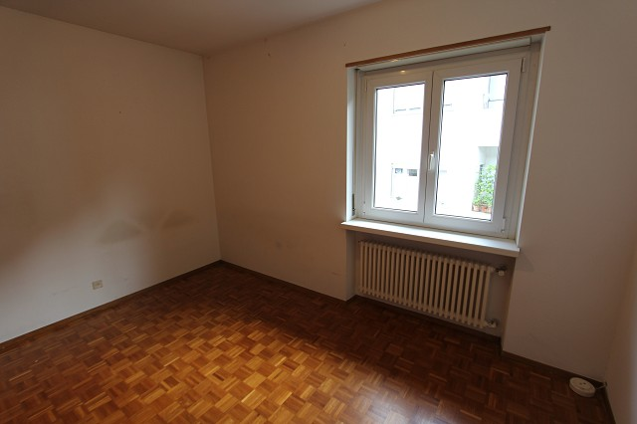

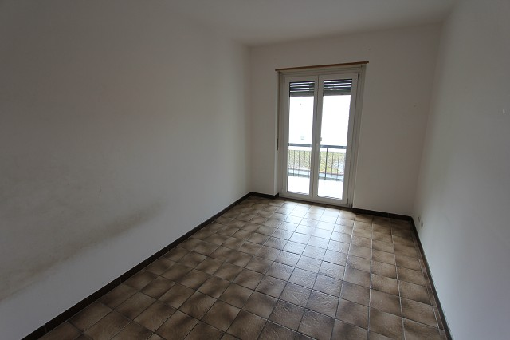
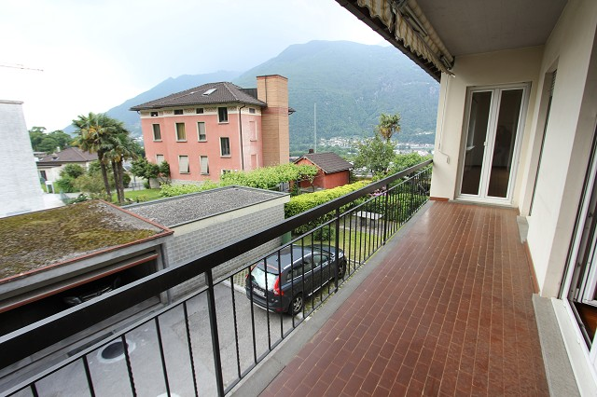

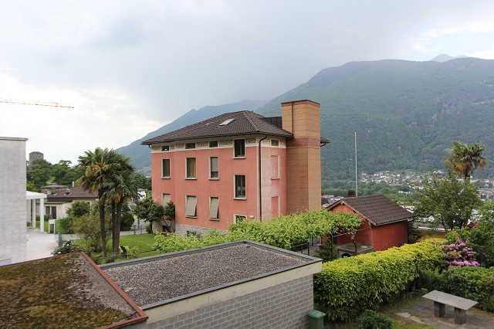

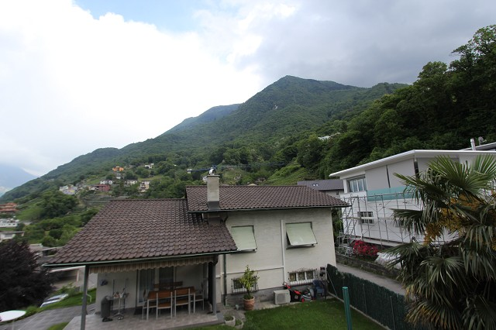

TICINO | Ascona

untere Whg.: Eingang, Küche, Wohn-/Essbereich app. di sotto: entrata, soggiorno e cucina
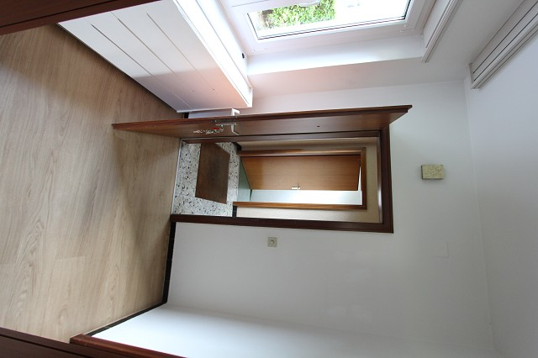
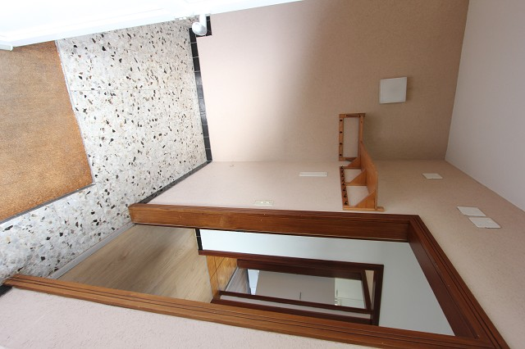

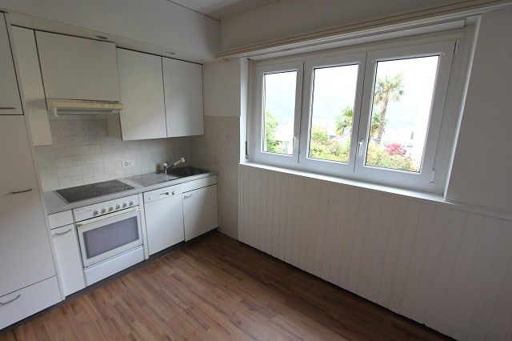
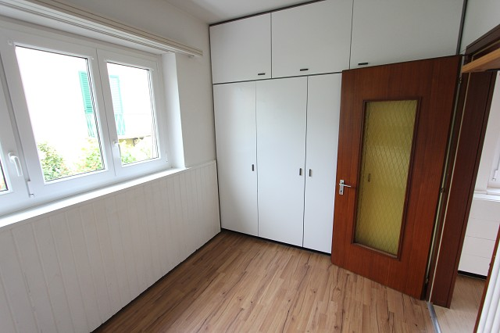

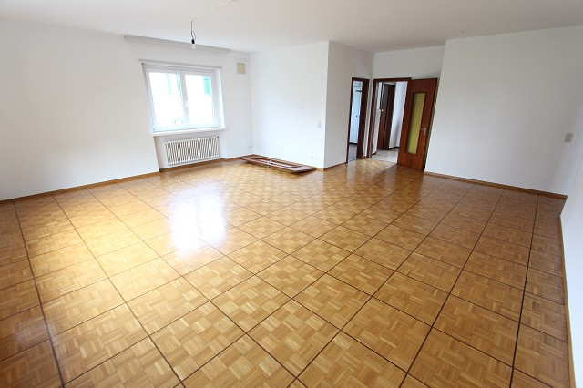
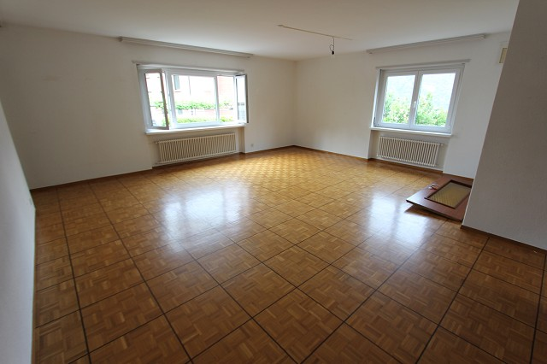

Bad, 3 Zimmer und Balkon bagno, 3 camere e balcone
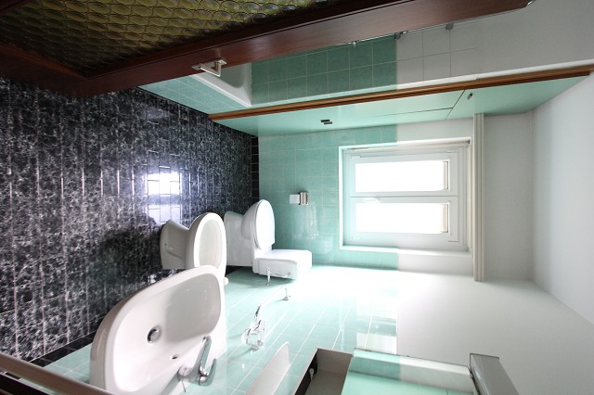

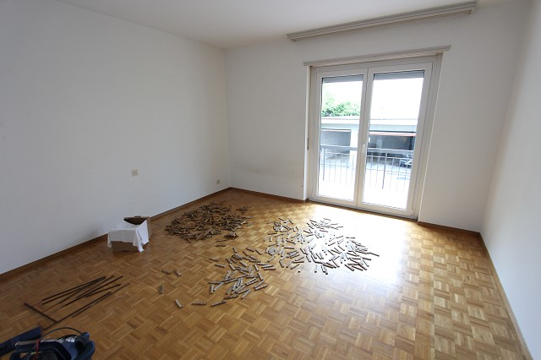

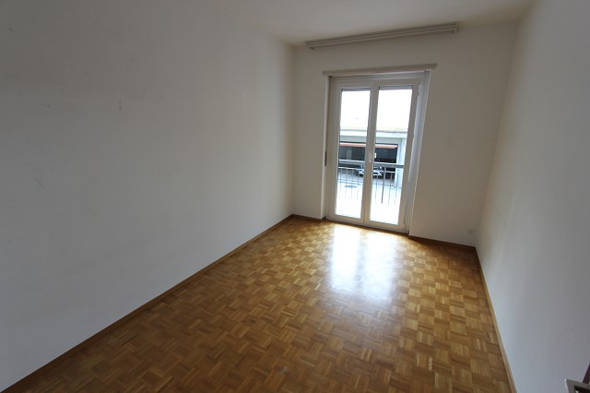
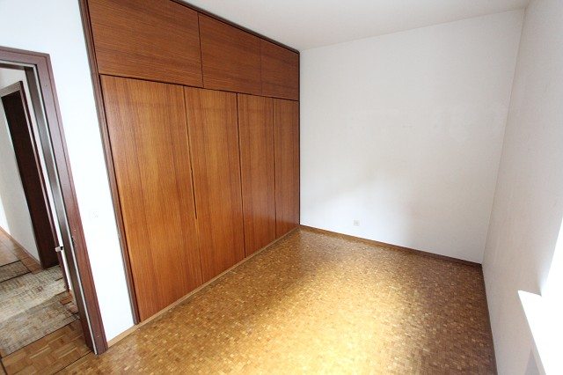

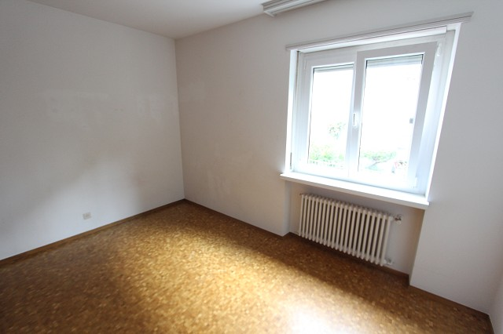
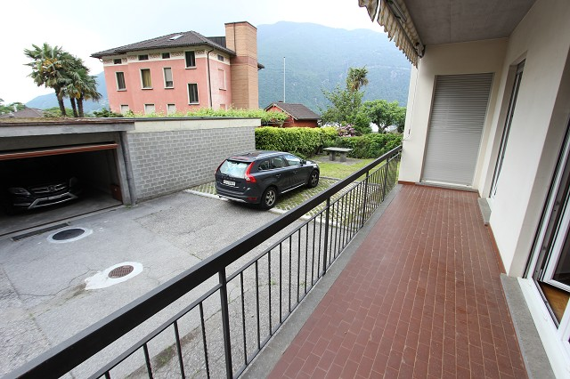

Kellerräume und Waschküche cantine e lavanderia

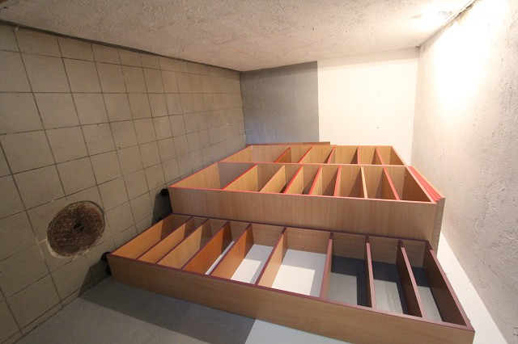

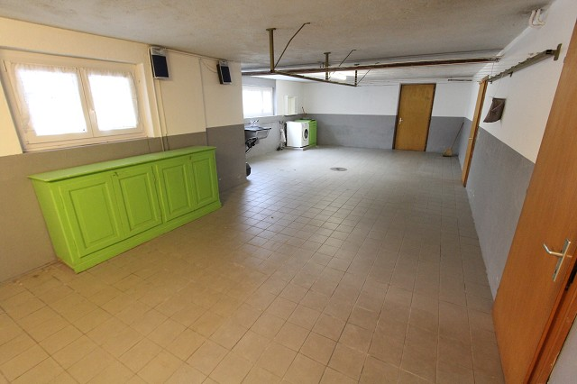

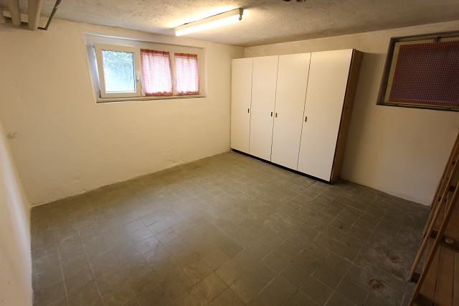
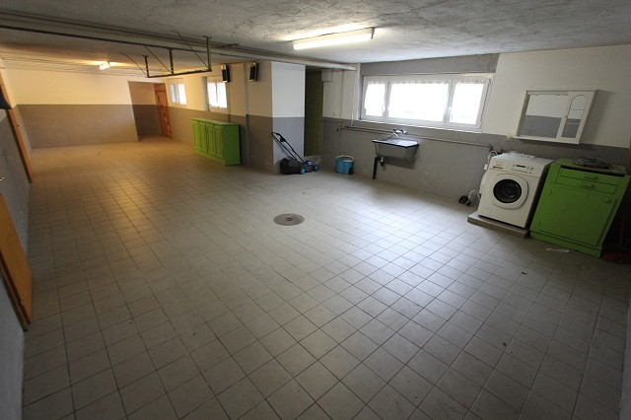

Garten und Umgebung giardino e dintorni
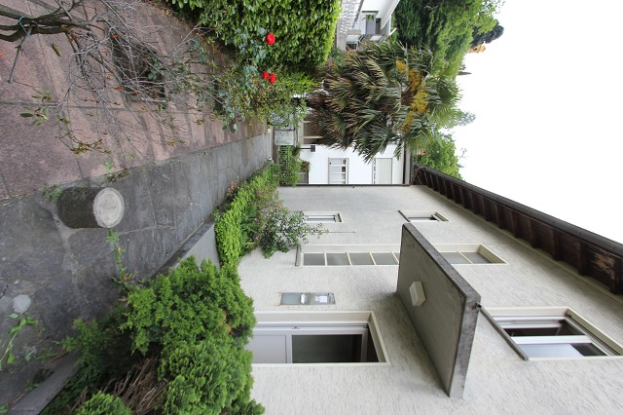

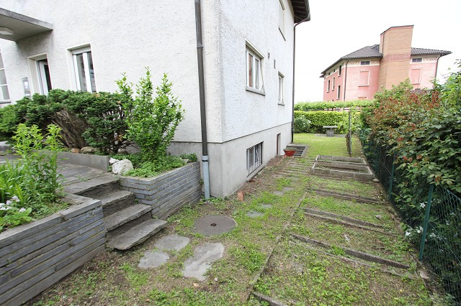

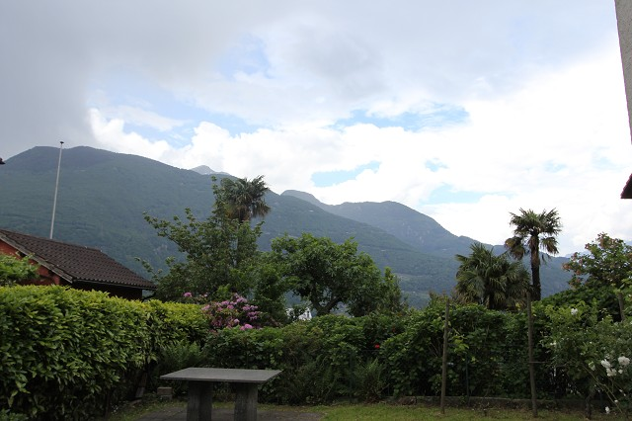
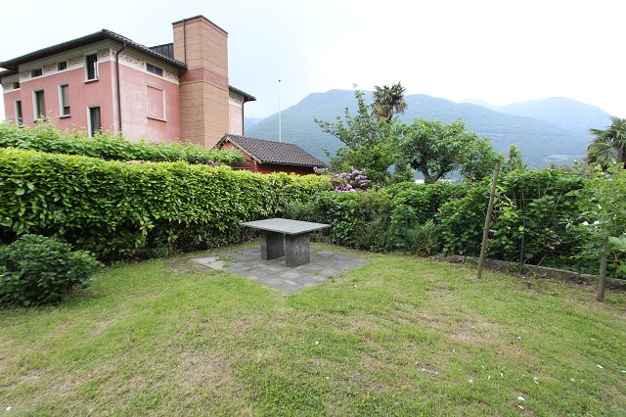

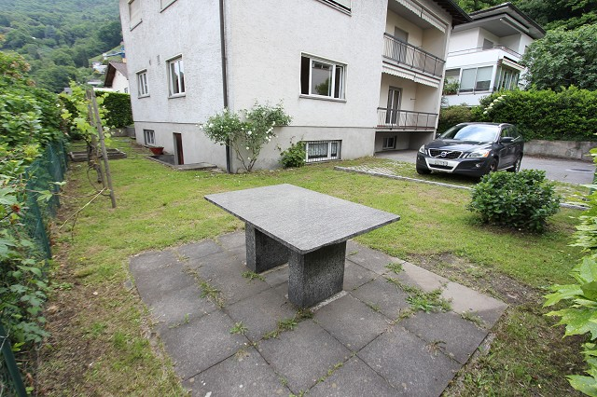
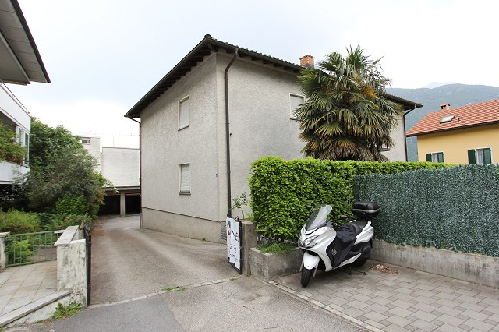

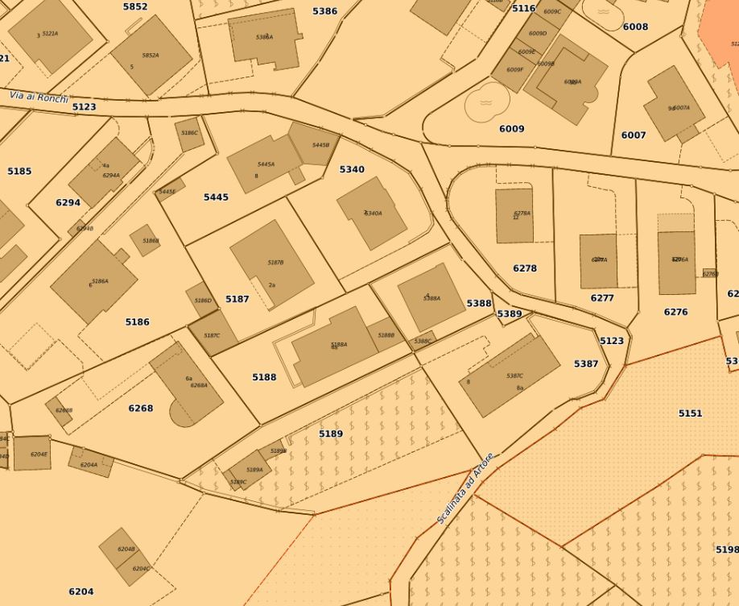

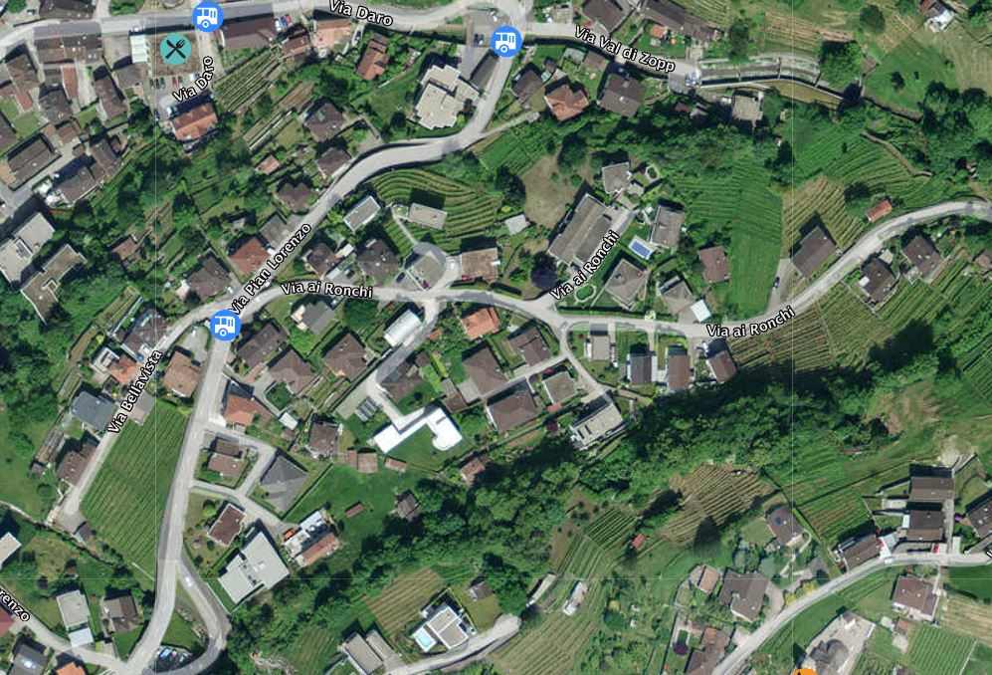

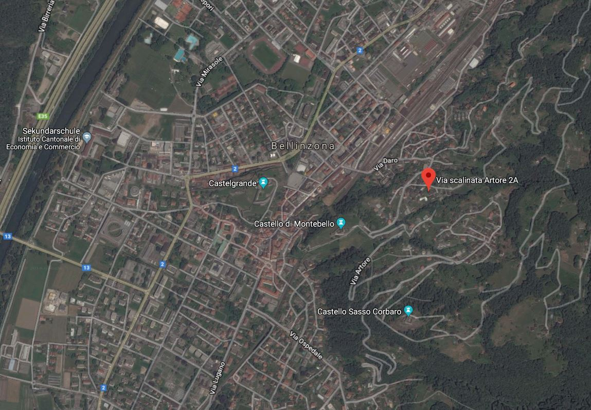

TICINO | Ascona

TICINO | Bellinzona

